14. ZABAWA PALUSZKOWA pt.: “PALUSZKOWY WIERSZYK”:
Dzieci i dorośli wykonują masażyk zgodnie z instrukcją.

"Gdy się rączki spotykają,
to od razu się kłaniają.

Gdy się kciuki spotykają,
to od razu się witają.

Gdy się palce spotykają,
to od razu się splatają.

Gdy się piąstki spotykają,
to od razu buźki dają.

Rączki się już zapoznały,
i do siebie pomachały.

Piątki razem też przybiły,
i do tańca zaprosiły".

- PIOSENKI DO SŁUCHANIA I ZABAW MUZYCZNYCH:

I “Wakacje z rowerem” - Śpiewające brzdące
(http://www.youtube.com/watch?v=CkXSdjgvaAk

II “Wakacje” - Muzolaki
(http://www.youtube.com/watch?v=YiAqFamPMqs

III “Lato na dywanie” - Fasolki
(http://www.youtube.com/JY2LxTIkWyQ

IV “Bursztynek” - Fasolki
(http://www.youtube.com/watch?v=LxOSF8IDYTo

V “Plecak, torba i walizka” - Fasolki
(http://www.youtube.com/watch?v=gJ3SMrA-qys

!!!Dzieci wymyślają układ taneczny według własnej inwencji do wybranej piosenki!!!

- PRACE PLASTYCZNE:

I “ŁÓDKA Z ROLKI” - Do zabawy będą potrzebne: karton, rolka po papierze, papier kolorowy, patyczek do szaszłyków, bibuła w kolorze niebieskim, nożyczki, klej.

Oklejamy rolkę po papierze według inwencji twórczej kawałkami papieru kolorowego. Po środku wbijamy w rolkę patyczek do szaszłyków. Na kartonie przyklejamy pomarszczoną bibułę w kolorze niebieskim, która będzie imitowała morze. Na niej naklejamy rolkę z patyczkiem. Wycinamy z kolorowego papieru żagle i przyklejamy po obu stronach patyczka. Dorysowujemy słońce. Można również przykleić chmurki
z pozostałych kawałków niebieskiej bibuły.

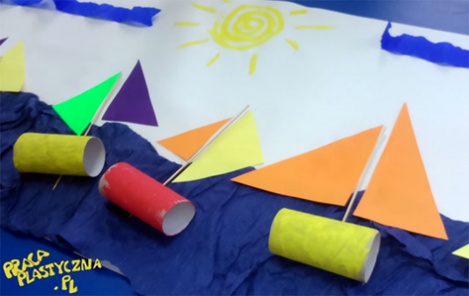

II “RYBKA Z KONTURU RĘKI” - Do zabawy potrzebne będą: kolorowy papier, karton w wybranym przez dziecko kolorze, patyczek drewniany laryngologiczny, słomka do napojów, farby, nożyczki, klej.

Dziecko odrysowuje swoją dłoń na kolorowym kartonie. Wycina kontur i przykleja do niego patyczek drewniany. Następnie wycina oraz przykleja oczko. Słomkę moczy
w farbie i delikatnie odciska wzór na palcach konturu dłoni. To będą łuski. Na końcu wycinamy małe serduszko i przyklejamy jako buzię.
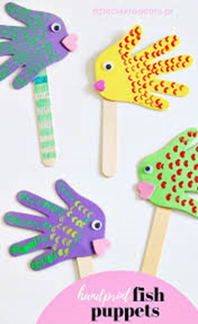
III “PAPUGA Z TALERZYKA” - Do zabawy potrzebne będą: dwa talerzyki papierowe, papier kolorowy, farby, nożyczki, klej.

Talerzyki przecinamy równo na pół. Dwie połówki malujemy farbami na wybrany kolor. Na trzeciej części robimy ołówkiem kreskę tak, aby podzielić ją jeszcze na pół. W tej ostatniej malujemy farbami każdą przedzieloną część na inny kolor. To będzie dziób
i głowa. Do dzioba i głowy przyklejamy na dole tułów z połowy talerzyka. Do tułowia przyklejamy skrzydło z drugiej pomalowanej połowy. Z kolorowego papieru wycinamy pióra (paski papieru) i przyklejamy jako ogon papugi.

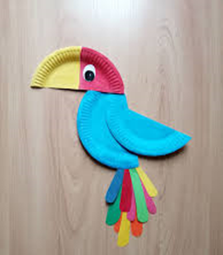

IV “WAKACYJNA ORANŻADA” - Do zabawy będą potrzebne: karton, kolorowe cekiny, słomka do napojów, folia na dokumenty.

Na kartonie rysujemy kształt szklanki. Smarujemy klejem i przyklejamy dużo błyszczących cekinków. Na środku szklanki przyklejamy słomkę do napojów. Wycinamy z folii na dokumenty kształt zbliżony do tego z narysowanej szklanki i przyklejamy na cekiny. Można dodatkowo słomką do napojów zamoczoną w kolorowej farbce odcisnąć małe kółeczka jako bąbelki oranżady.

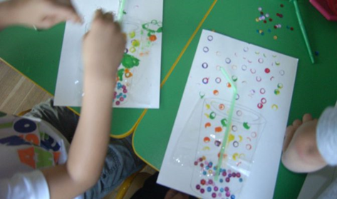

V “WAKACYJNE MUSZELKI” - Do zabawy potrzebne będą: papier kolorowy lub włóczka i klej oraz nożyczki.
Poniżej znajduje się karta na której są narysowane wakacyjne muszelki. Trzeba najpierw obrysować je po śladzie, a następnie wykleić kontury wydzieranką z papieru kolorowego lub włóczki.
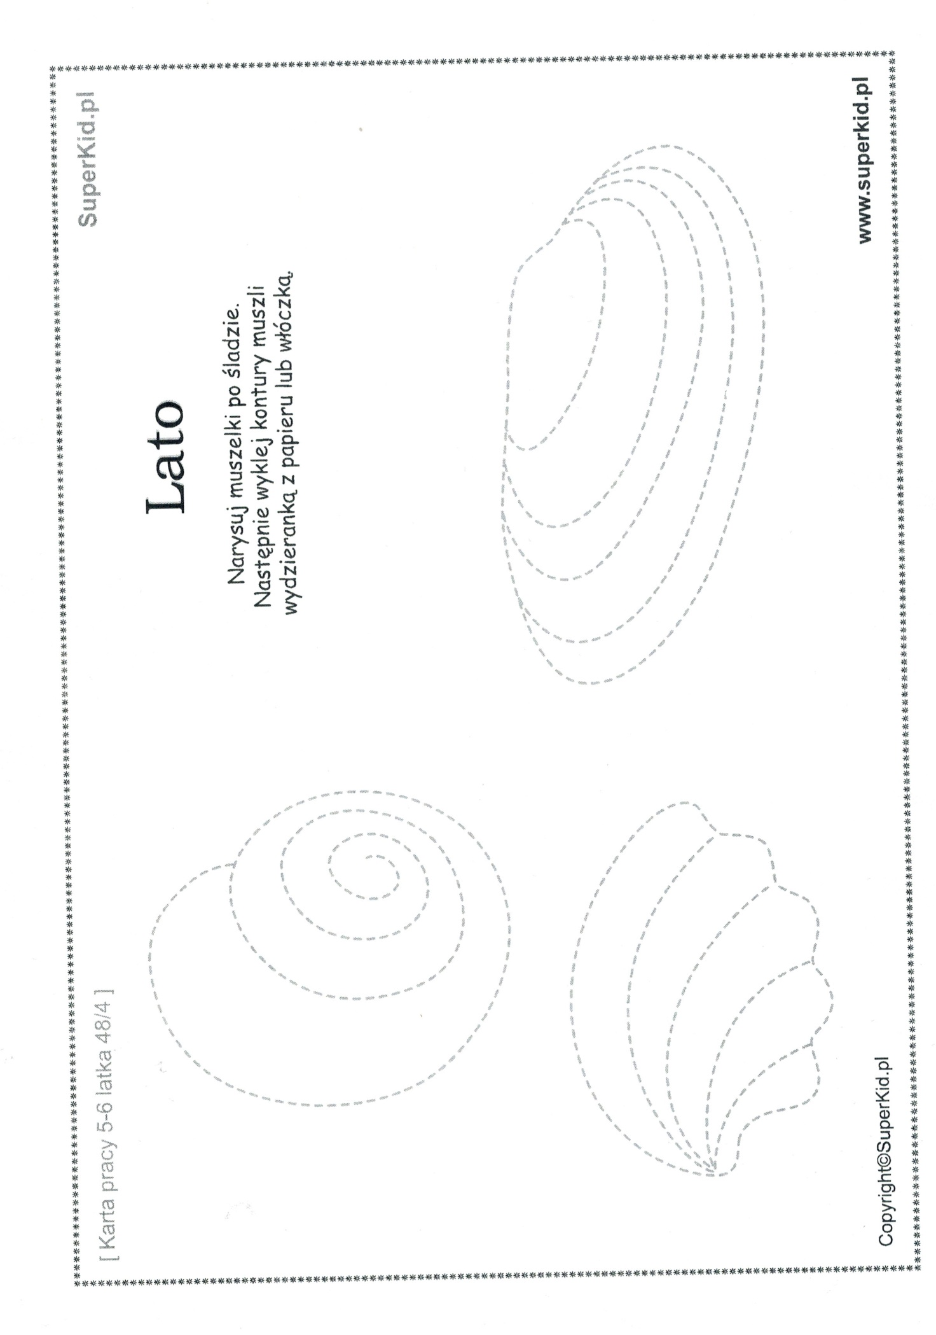

17. ZABAWY MATEMATYCZNE

„Lodowe obliczanie”- zabawa matematyczna, odejmowanie. Dziecko rysuje lodowy rożek. Następnie układa kolorowe nakrętki od napojów jako gałki lodów według instrukcji słownej rodzica i podaje wynik działania na odejmowanie. Przykładowo: lody mają 8 gałek. Ile gałek zostanie, jeśli „zjesz” 5 gałek? Kolejny przykład: lody maja 9 gałek. Ile gałek zostanie, jeśli „zjesz” 3 gałki? Najpierw dziecko oblicza, a potem zabiera koreczki, by sprawdzić wynik.

„Zbiory muszelek” – zabawa matematyczna. Dziecko ma przygotowane 10 jednakowych karteczek, na których wcześniej narysowało muszelki (kolejno od 1 do 10 muszelek np. w kształcie spiralnym). Odwraca karteczki tak, by muszelki były pod spodem. Następnie wybiera trzy karteczki i sprawdza, ile jest tam muszelek. Wskazuje zbiór z najmniejszą i zbiór z największą liczbą muszelek.
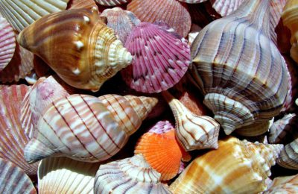
„Ile muszelek trzeba dodać?” – zabawa matematyczna. Dziecko ma przygotowane kartoniki z muszelkami z poprzedniej zabawy. Trzeba wylosować karteczkę, policzyć muszelki i znaleźć drugi zbiór tak, by w razem było 10 muszelek.

„Dzieci na wakacjach” – zabawa matematyczna. Trzeba policzyć dzieci na kolejnych obrazkach. Następnie obliczyć, ile osób brakuje, by razem było ich 7 i znaleźć kostkę z dopełniającą liczbą oczek.

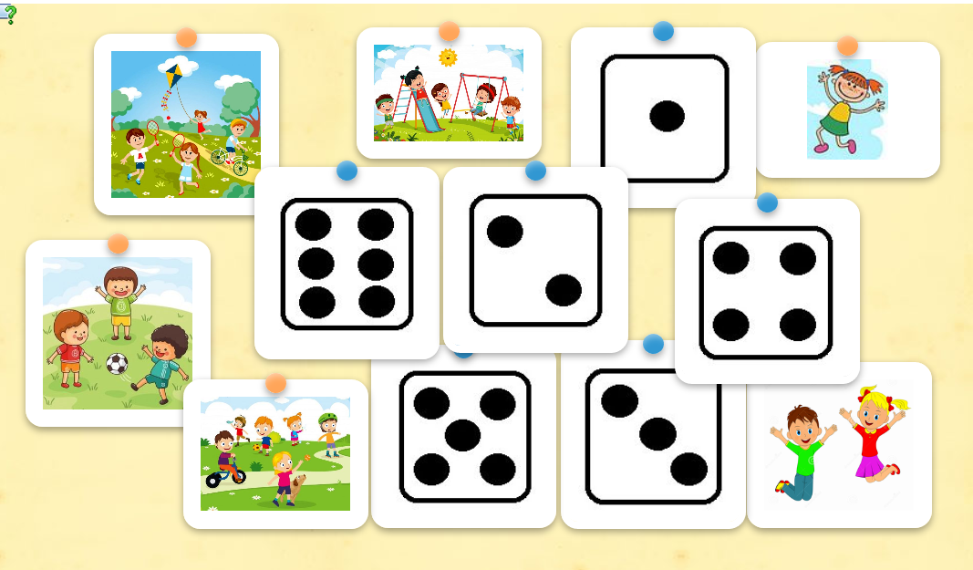

„W lodziarni” – dodawanie i odejmowanie. Oblicz, ile będzie razem gałek lodów lub ile gałek zostanie, gdy niektóre zostaną już zjedzone. Dopasuj właściwe wyniki do działań.
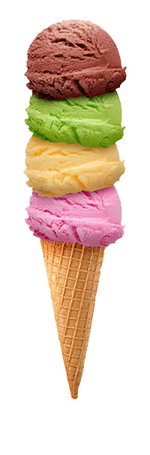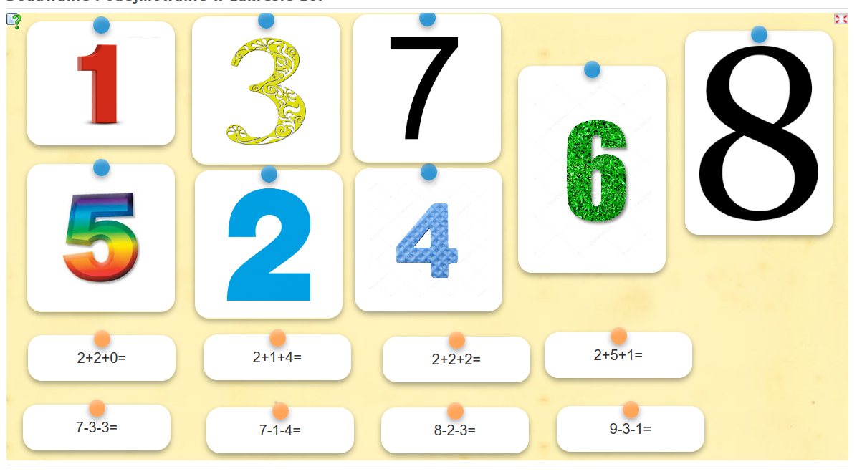

Oblicz działania na dodawanie i odejmowanie i wykonaj zadanie z kangurkiem.
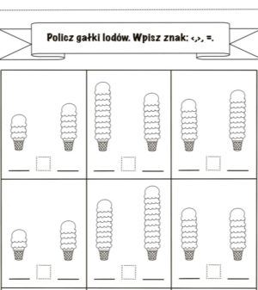 -------------- ………………
Zadania matematyczne dla chętnych.

Porównaj wyniki działań i wstaw między nimi znak:
<, > lub =

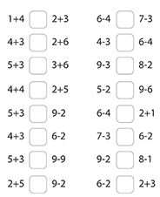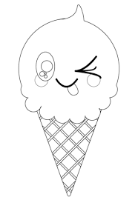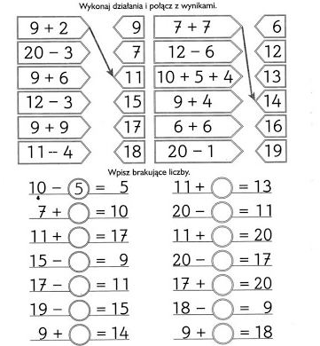

18. EDUKACJA PRZYRODNICZA.
„Ryby i ssaki w oceanie”. Czy potrafisz nazwać wszystkie stworzenia z oceanu, które widzisz na obrazkach? (ryba z rafy koralowej, krab, płaszczka, rekin, delfin, orki, foka, rozgwiazda, meduza, ośmiornica, żółw, wieloryb) Wskaż numery stworzeń, które są rybami? (1, 3, 4) Wskaż numery tych stworzeń, które są ssakami? (5, 6, 7, 12)
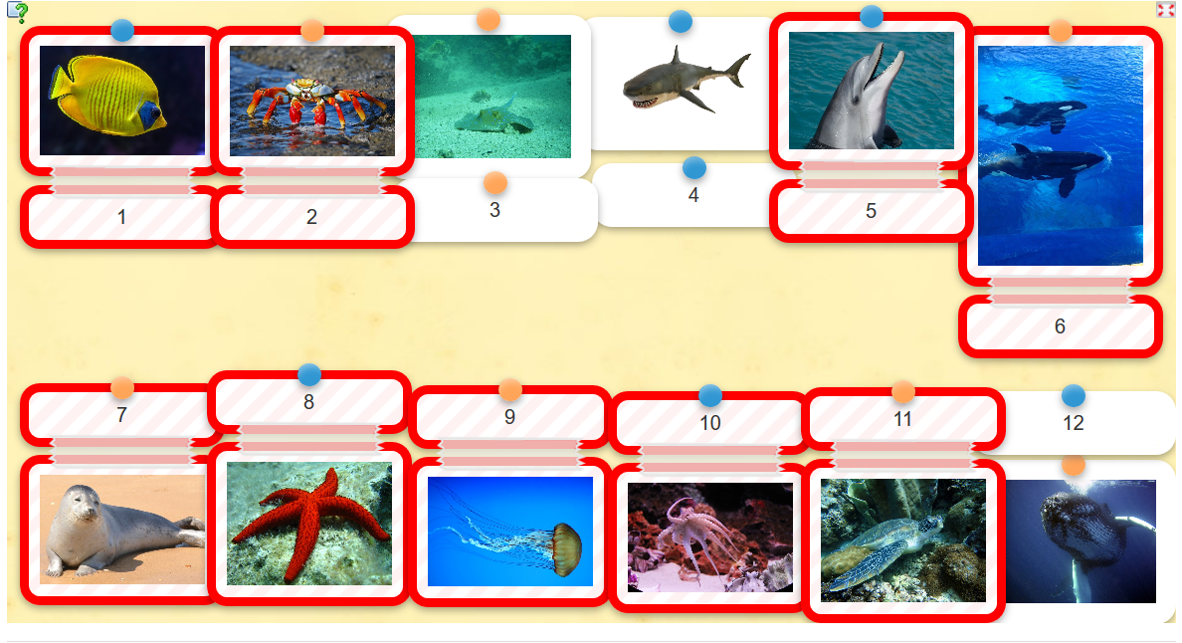
„Tropy leśnych zwierząt” – dobieranka. Sprawdź, czy rozpoznasz ślady zwierząt, które możesz zobaczyć podczas wakacyjnych wędrówek po lesie. Przyporządkuj numer śladów do zwierzęcia.(wiewiórka 2, niedźwiedź 3, lis 5, jeleń 6, dzik 1, wilk 7, jeż 4)
1 2 3 4

5 6 7
„Wakacyjne fotografie”- dobieranie w pary. Nazwij wakacyjne krajobrazy i zwierzęta, które widzisz na fotografiach.
Dopasuj zwierzęta do odpowiednich krajobrazów.

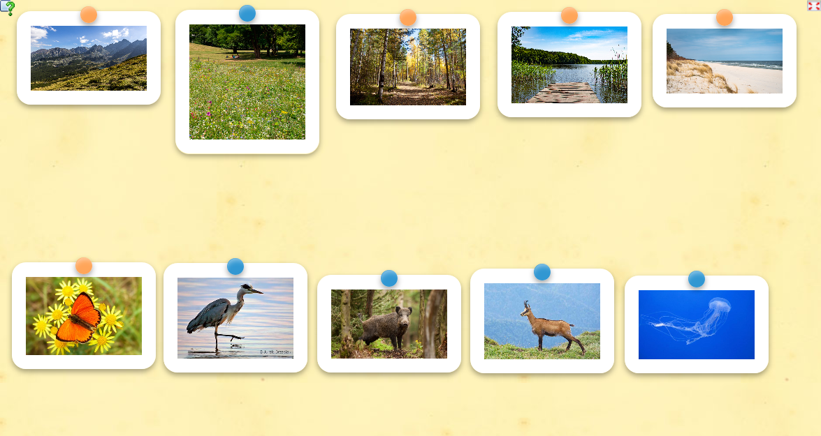
Odpowiedzi: góry – kozica górska, łąka – motyl, las – dzik, jezioro – czapla, morze – meduza.

Obejrzyj film https://www.youtube.com/watch?v=-VbbJIqfcgA i powiedz, w jakiej porze roku są wakacje. Co dzieje się w przyrodzie się w okresie lata? Jak można spędzić wakacje nad morzem, w górach, w mieście? O czym pamiętać podczas wycieczki do lasu?

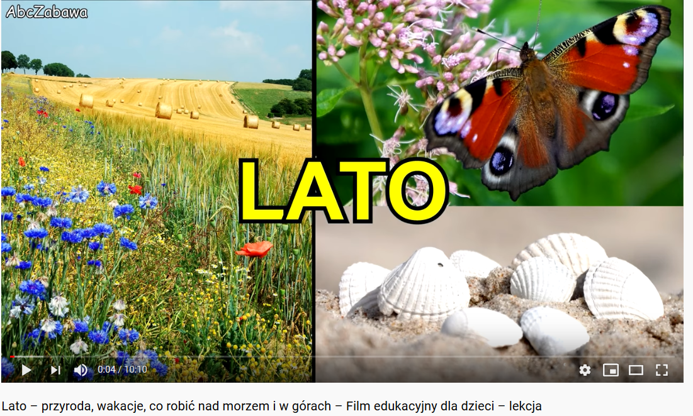

„Kolory w oceanie” – karta pracy. Odszukaj: dwie meduzy - pokoloruj na żółto, ośmiornice i kałamarnice (razem 6) - pokoloruj na różowo lub kremowo, 3 rekiny (jeden z nich to rekin młot) - pokoloruj na szaro, delfina i narwala (z kłem) – pokoloruj na błękitno. Ryby i pozostałe stworzenia pokoloruj na różne kolory.

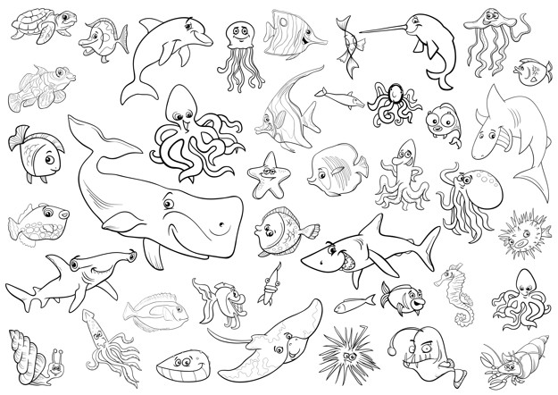
„Ryby w oceanie” – karta pracy. Czy potrafisz wskazać wszystkie ryby na tym rysunku? Pokoloruj stworzenia na obrazku. (Odpowiedź: jest tu 5 ryb – 3 typowe rybki z rafy koralowej, pławikonik inaczej zwany konikiem morskim i rekin. Rybami nie są: jeżowiec, krab, rozgwiazda, delfin, wieloryb)
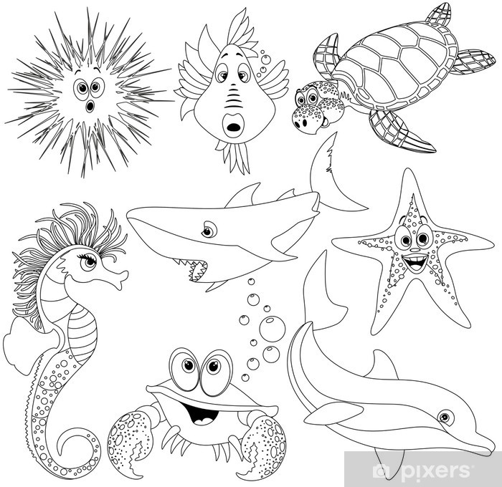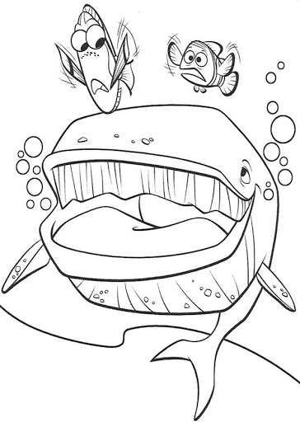

ŻYCZYMY
WSPANIAŁYCH
WAKACJI!!!

